بسمه تعالی

**راهنمای ایمنی پله ها ونردبان ها**

|  |  |  |  |  |
| --- | --- | --- | --- | --- |
|  | **تهيه كننده** | **تائيد كننده** | **تصويب كننده** | مهر کنترل مستندات |
| نام و نام خانوادگي | **دکتر موسی جباری مهندس بهزاد قدیم پور** |  |  |
| سمت سازماني | **دانشکده HSE دانشگاه علوم پزشکی شهید بهشتی** |  |  |
| تاریخ و امضاء |  |  |  |

فهرست مطالب

عنوان صفحه

مقدمه 3

تعاریف و اصطلاحات 3

1. شرح مطالب راهنما 5

1-1. علل حوادث ناشی از استفاده نردبان ها 5

1-2. الزامات کلی نردبان ها 6

1-3. روش صحيح بالا رفتن از نردبانها 9

1-4. کاربرد انواع نردبان ها 14

1-4-1. نردبان های ثابت 14

1-4-2. نردبان های کشویی 16

1-4-3. نردبان های قابل حمل 16

1-5. انواع نردبان ها از لحاظ مصالح مورد استفاده 17

1-5-1. نردبانهاي چوبي 17

1-5-2. نردبانهاي فايبرگلاس 19

1-5-3. نردبانهاي آلومينيومي 20

1-5-4. نردبان های فولادی 21

1-6. بازرسی از نردبان ها 21

1-7. کار در مجاورت تجهیزات و مدارات برقدار 23

1-8. علائم و تابلوهای هشداردهنده دراستفاده از نردبان ها 24

1-9. راه پله های مورد استفاده در جریان ساخت و ساز 26

1-10. الزامات پلکان های موقت 26

1-11. نرده های پلکان 27

مراجع 28

پیوست 28

# مقدمه

نردبان ها، ابزار کمکی برای کارکردن در ارتفاع وسطوح بالاتر می باشند، هرساله تعداد زیادی از کارگران در زمان کارکردن در ارتفاع دچار حوادث منجر به صدمات جدی و یا صدمات منجر به مرگ می گردند، تجزیه وتحلیل حوادث نشان می دهد که بیشتر حوادث به سبب عدم استفاده صحیح از ابزار و یا قصور کارگران در استفاده مناسب از نردبان نظیر ایستادن نامناسب بر روی نردبان، گذاشتن نردبان بر روی سطوح ناپایدار و بی ثبات و... رخ می دهند، اقداماتی نظیر آموزش صحیح، بازرسی های مداوم، نگهداری مناسب و کاربرد صحیح نردبان ها می توانند منجر به کاهش حوادث گردند.

# تعاریف و اصطلاحات

**پله:** قسمت عرضی در نردبان که بر روی لبه نردبان قرارگرفته و فرد می تواد در زمان بالا رفتن وپایین آمدن روی آن قدم بگذارد.

**نردبان با دو ردیف پله:** نردبانی با یک نرده مرکزی که اجازه می دهد تا بطور همزمان رفت و آمد از دو طرف برای کارگران فراهم گردد.

**شکست:** عدم تحمل بار ، شکستگی ویا جدا شدگی اجزاء نردبان هستند.

**نردبان ثابت**: نربادنی که بخش جدایی ناپذیر از ساختمان ویا سازه بوده ونمی تواند به آسانی جدا شده وحمل و نقل شود.

**نرده:** ریلی که یک دستگیره حمایت کننده درآن درنظر گرفته شده باشد.

**نردبان ساخته شده در محل:** نردبانی که عمدتا در ساخت وساز توسط کارگران ساخته شده ویک محصول تجاری نمی باشد.

**عدم تحمل بار :** نقطه ای که در آن بخش هایی از سازه توانایی خود را برای تحمل بار از دست می دهند.

**نقطه دسترسی:** تمام فضاهای مربوط به کار که توسط کارگران برای عبور از یک محیط و یا یک سطح به سطح دیگر مورد استفاده قرار می گیرد.

**نردبان قابل حمل:** نردبانی که می تواند به راحتی جابجا وحمل ونقل گردد.

**ارتفاع خیز پله:** فاصله عمودی از نقطه بالای گام یا سکو/پاگرد تا گام یا سکوی پاگرد بالاتر بعدی.

**نردبان ثابت جانبی:** نردبان ثابتی است که شخص در بالای نردبان ازآن پیاده شده و برای رسیدن به پاگرد به سمت نرده های جانبی گام بر می دارد.

**نردبان با یک ردیف پله:** نردبان متشکل از یک جفت ریل جانبی که توسط پله ها به هم متصل شده اند.

**سیستم ریل پله:** حفاظ عمودی در امتداد کناره ها ولبه های بدون حفاظ راه پله ها که از سقوط کارگران به سطوح پایین تر جلوگیری می کند.

**راه پله موقت:** راه پله ای که در آن پاخورها ویا پله های موقتی درآینده پر خواهند شد.

**نردبان ثابت واسطه:** نردبان ثابتی که لازم است requires a person to get off at the top to step to the شخص در بالای نردبان از آن پیاده شده و بین نرده های جانبی قدم بگذارد و به پاگرد برسد.

**requires a person getting off at the top to steptread depth — The horizontal distance from frontعمق پله:** فاصله افقی از جلو to back of a tread, excluding nosing, if any. به عقب پله،( به استثنای برآمدگی ها ، چنانچه وجود داشته باشد).

**نردبان با قابلیت افزایش طول:** یک نردبان که از دو بخش ویا بیشتر تشکیل شده و به صورت کشویی قابلیت افزایش ارتفاع را دارد.

# 1. شرح مطالب راهنما

استفاده وسیع، نرخ مرگ و میر بالا و تعداد زیاد موارد فراغت از کار ناشی از آسیب دیدگی و همین طور هزینه ها و عواقب حوادث نردبانی، آموزش روز افزون نیروی کار و نظارت بهتر بر استفاده از نردبان را توجیه می کند. آموزش کارگران به تنهایی برای بهبود شرایط کافی نیست. هرگونه کاهش قابل توجه در حوادث نردبانی مستلزم تقویت نظارت منظم بر آموزش و همین طور بهبود کنترل کارگاهی عملیاتی است که با نردبان سر و کار دارند.

## 1-1. علل حوادث ناشی از استفاده نردبان ها

دلایل اصلی حوادث ناشی از نردبان ها عبارتند از:

- نگه نداشتن، مهار نکردن یا محکم نکردن نردبان

- سطوح لغزان و شرایط آب وهوایی نامساعدیکه باعث سر خوردن پای کارگر بر روی پله های نردبان می شود

- نگرفتن نردبان به شکل مناسب در زمان بالا و پایین رفتن

- قرار گرفتن در موقعیت غیر ایمن بر روی نردبان (مانند دراز شدن بیش از حد به سمت خارج)

- قرار دادن نردبان بر روی تکیه گاه نامناسب یا با زاویه نامناسبی که سبب لغزش می شود

- نردبان های معیوب

- بادهای شدیدی که باعث واژگونی نردبان می شود

- بی احتیاطی درجا به جا کردن یا قرار دادن نردبان در نزدیکی سیم های برق

- عدم استفاده از بازوهای تعادل نردبان در موارد ضروری

## 1-2. الزامات کلی نردبان ها

1. 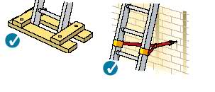در موارديكه امكان تكيه دادن نردبان قابل حمل به محل كار با شيب مناسب و اطمينان بخش وجود نداشته باشد براي جلوگيري از حركت نردبان بايد پايه يا تكيه‎گاه آن محكم بسته يا مهار شود.

**شکل 1. وضعیت صر نردبان**

2. نردبان قابل حمل بايد طوري قرار داده شود كه پايه نردبان در جاي ثابتي قرار گرفته و تكيه‎گاه بالا نيز استحكام كافي براي تحمل بار وارده را داشته باشد.

3. چنانچه نردبان در محلي كه احتمال لغزش دارد قرار داده مي‎شود بايد بوسيله گوه يا كفشك يا ساير وسائل مشابه از لغزش پايه‎ها جلوگيري گردد.

4. افزودن ارتفاع نردبان بوسيله قراردادن جعبه يا بشكه در زير پايه‎هاي آن ممنوع است.

5. به منظورافزودن ارتفاع نردبان به هیچ وجه نباید پله اول نردبان را برروی الوار قرارداد.

6. نردبان نبايد در جلوي دربي كه باز مي‎شود قرار داده شود مگر آنكه درب كاملاً محكم بسته و قفل شده باشد.

7. استفاده از نردبان هائيكه پله‎هاي آنها در رفته يا معيوب، ترك، شكستگي و يا داراي نقائص ديگري باشند ممنوع است.

8. نردباني كه روي يك پايه بوسيله پله‎هاي افقي ساخته مي‎شود ممنوع است.

9. دو نردبان كوتاه نبايد بهم متصل و بجاي نردبان بلند بكار برده شود.

10. نردبانهایی که طول آنها از 8 متربیشتراست، موقع استفاده باید ازقسمت وسط بوسیله طناب ویا زنجیر به دیوار مهارشوند تا از نوسان ویا احتمال شکستن آنها جلوگیری شود.

11. در نردبانهاي ثابت براي هر 9 متر ارتفاع يك پاگرد بايد پيش‎بيني شود و هر قطعه از نردبان كه حدفاصل بين دو پاگرد است بايد بنحوي قرار گيرد كه در امتداد قطعه قبلي نباشد

12. اگر وزن نردبان بیشتراز25کیلو گرم باشد و یا درموقعیتهای نامناسب مثل: برف، یخبندان، بادوغیره قرارداشته باشد، بایستی توسط دونفرجابجا شده ودرمحل مطلوب قرارداده شود.

13. هیچوقت نباید نردبان را بصورت افقی و برروی شانه حمل کرد، زیرا درسرپیچها احتمال برخورد با سرکارگران وجود دارد.

14. نردبان ها باید در ابتدای نوبت کاری، پس از استفاده در مکانی دیگر توسط کارگران دیگریا پس از ترک آن در یک مکان به مدت طولانی بررسی شوند.

15. محوطه اطراف پایین و بالای نردبان باید عاری از آشغال، مصالح و دیگر موانع باشد،

16. نردبان را باید بر روی سطحی تراز و محکم قرار داد. در صورتی که پای نردبان باید بر روی خاک نرم، غیر متراکم یا ناهموار قرار داد، از تدابیر ایمنی نظیر تخته زیر پایی باید استفاده گردد.

17. در صورت استفاده از نردبان برای دسترسی از یک سطح کار به سطح دیگر، قیدهای جانبی نردبان باید دست کم 90 سانتی متر تا بالای پاگرد امتداد پیدا کنند. در محل پاگرد بالایی باید نرده دست انداز نصب کرد تا کارگر در زمان پا گذاشتن یا برداشتن از نردبان آن را محکم بگیرد.

18. پیش از استقرار نردبان، باید محیط از نظر خطوط هوایی برق بررسی گردد.از نردبان های آلومینیومی یا ساخته شده از دیگر مواد رسانا هرگز نباید در نزدیکی خطوط برق استفاده کرد.

19. از نردبان های قابل حمل هرگز نباید به صورت افقی به عنوان تخته الوار زیر پایی داربست، عبورگاه یا خدمات دیگری استفاده کرد که برای آن طراحی نشده اند.

20. از نردبان های مستقیم نباید به عنوان مهاربندی، پالت و طبقه بندی استفاده کرد. نردبان برای این کاربردها طراحی نشده است و آسیب دیدگی ناشی از این استفاده های نادرست بعدا می تواند به حادثه ای در زمان استفاده معمول منجر شود.

21. از نردبان های تک عرضی در هر زمان تنها باید یک نفر استفاده کند. در مورد نردبان های با عرض مضاعف، همزمان نباید بیش از دو نفر بر روی نردبان حضور داشته باشند.

22. در زمان بالا و پایین رفتن از نردبان تماس سه نقطه ای باید حفظ گردد. این روش به مفهوم تماس دائمی دو دست و یک پا یا یک پا و دو دست با نردبان است. این موضوع به ویژه در زمان سوار و پیاده شدن از نردبان در ارتفاع بسیار مهم است.

23. در مواردی که چیزی در دست دارید از نردبان بالا و پایین نروید. در صورت ضرورت ابزارها، تجهیزات و مصالح را باید در یک ظرف قرار داد و آن را به کمک طناب بالا وپایین برد.

24. افرادی که به طور مرتب از نردبان استفاده یا بر روی آن کار می کنند باید از کفشهای محافظ با کف و پاشنه ای از جنس مواد ضد لغزش مانند اورتان نرم استفاده کنند.

25. پایه ها و پله های تمامی نردبان ها را باید از نظر چربی، روغن، مواد درزگیر، سنگ و فلز فرورفته یا دیگر مصالحی که باعث لغزش یا نا ایمن شدن نردبان می شوند، کنترل کرد.

## 1-3. روش صحيح بالا رفتن از نردبانها

1. قبل از بالا رفتن و استفاده از نردبان از هموار بودن و يكنواختي سطحي كه نردبان بر آن قرار مي گيرد، اطمينان حاصل كنيد.

2. در هنگام بالا رفتن از نردبان بايد رو به آن بوده و با دستها يكي پس از ديگري آن را گرفت و بالا رفت.

3. هرگز از پشت به نردبان تكيه نكيند.

4. همواره در قسمت مركزي نردبان بايستيد تا تعادل شما حفظ شود و در هنگام بالا رفتن نيز در موقعيتي قرار بگيرید كه وزنتان به وسط آن وارد شود و سپس به آرامي بالا برويد.

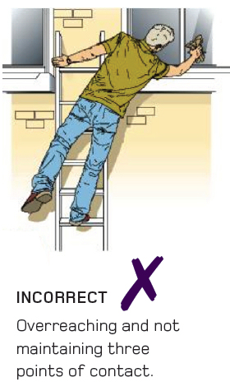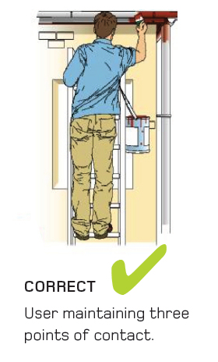

**شکل 2. وضعیت صحیح ایستادن روی نردبان شکل 3. وضعیت غلط ایستادن روی نردبان**

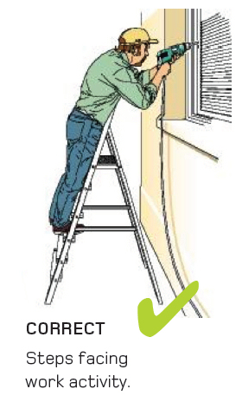 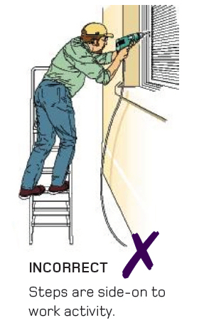

**شکل 4. وضعیت صحیح انجام کار روی نردبان شکل 5. وضعیت غلط انجام کار روی نردبان**

5. همواره بایستي دست كم سه نقطه تماس مابين نردبان و بدن فرد استفاده کننده موجود باشد كه شامل دو پا و يك دست و يا دو دست و يك پا مي شود.



**شکل 6. وضعیت صحیح بالارفتن از نردبان**

6. در حين كار بر روي نردبان همواره با يك دست خود، آن را محكم نگاه داريد.

7. هرگز از سه پله بالايي نردبان استفاده نکنید، زيرا تكيه گاه مطمئني نخواهيد داشت.

8. در هنگام بالا رفتن از نردبانهاي بلند استفاده از كمربند ايمني توصيه مي شود كه بهتر است اين نردبانها به گونه اي به ريلها بسته شود كه تعادل فرد حفظ گردد.

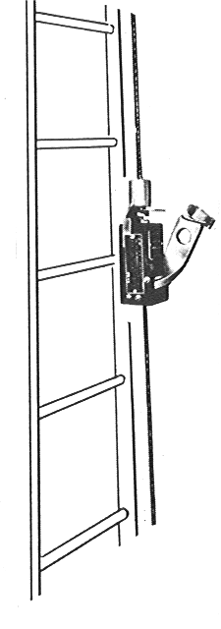

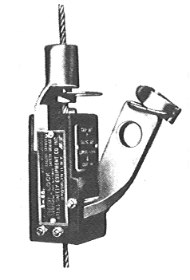

**شکل 7. تجهیز قفل شونده حفاظت از سقوط هنگام کار بر روی نردبان ها**

**شکل 8. سیستم ایمنی حفاظت از سقوط در نردبان های بلند**

9. در هنگام ايستادن بر روي نردبان، از جابجا كردن و يا افزايش طول آن اكيداً خودداري نماييد.

10. نردبان های بدون ساپورت باید در زاویه ای قرار گیرند که فاصله افقی کف نردبان نسبت به بالای تکیه گاه معادل یک- چهارم طول نردبان باشد.

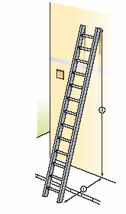

**شکل 9. نسبت صحیح فاصله افقی کف نردبان به بالای تکیه گاه**

11. *شیاردار بودن سطوح پله ها می تواند از سر خوردن افراد به هنگام بالا یا پایین رفتن جلوگیری نماید*

## 1-4. کاربرد انواع نردبان ها

### 1-4-1. نردبان های ثابت

1. نوارهای افقی باید به ریل های جانبی نردبان و یا بطور مستقیم به سازه، ساختمان یا تجهیزات نردبان پله ای فردی محکم شوند.

2. میله های عمودی باید در داخل نوارهای افقی بوده و به آنها محکم شوند.

3. به منظور حفاظت از سقوط در نردبان های ثابت، از قفس های حلقوی در اطراف نردبان استفاده می شود. قفس نباید کمتر از 68 سانتی متر (27اینچ)، یا بیشتر از 76سانتی متر(30اینچ) از خط مرکزی پله ها فاصله داشته باشند وکمتر از 68سانتی متر (27اینچ) عرض داشته باشند.

4. داخل قفس باید عاری از هرگونه برآمدگی باشد.

5. نوارهای افقی باید در فواصل کمتر از 2/1متر (4فوت) از مرکز یکدیگر قرار گیرند.

6. نوارهای عمودی باید در فواصل کمتر از 24سانتی متر (5/9اینچ) از مرکزیکدیگر قرار گیرند.

7. کف قفس باید بین 1/2متر(7فوت) و4/2متر (8فوت) بالاتر از نقطه دسترسی در کف نردبان باشد. نوارهای افقی کف قفس نباید کمتر از 10سانتی متر (4اینچ) با نوار بالاتر بعدی باشد.

8. بالای قفس باید حداقل 1/1متر (42اینچ) بالاتر از سکو یا نقطه دسترسی در قسمت بالای نردبان باشد و یک راه دستری به سکو یا نقطه دسترسی دیگری وجود داشته باشد.

9. میله های عمودی بایستی در یک زاویه کمتر از 40 درجه پیرامون قفس قرارگرفته باشند.

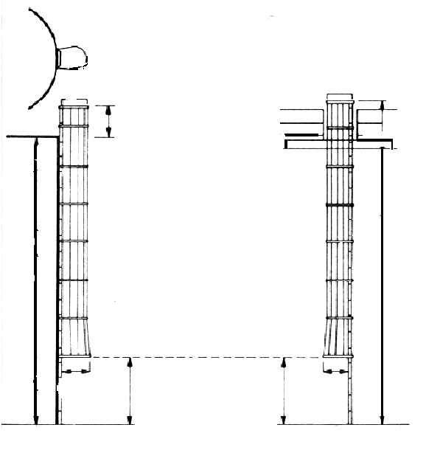

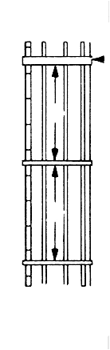

2’-3”

3’-6”

Min.

30’ Max

2’-3”

30’ Max

4’

2’-7”

2’-7”

8’ Max

7’ Min

Access Laterally

From Ladder

20’ max spacing of wide hoops

Top and bottom hoops also this size 3”

BARS

4’

4’

***شکل 10. مشخصات قفس ایمنی در نردبان های ثابت***

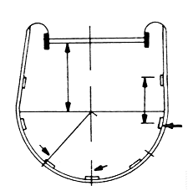

13-1/2”

13½ “ R

Rivet or

Weld

Basket Guard Hoop

***شکل 11. وضعیت احاطه کردن تسمه در قفس ایمنی***

### 1-4-2. نردبان های کشویی

*وجود قطعاتی از قبیل پین ایمنی و کفشک های قفل شونده بر روی نردبان از نکات اصلی می باشد، بدین ترتیب کفشک ها طوری عمل می کنند که پس از باز شدن کشویی روی نردبان اصلی، آن را قفل نموده و کشویی به جای اولیه خود بر نمی گردد.*

*استفاده از طناب جهت کشیدن و باز کردن قسمت کشویی نردبان می تواند بعنوان یک نکته ایمنی در نظر گرفته شود، زیرا با استفاده از طناب، باز کردن کشویی روی نردبان راحتر وایمن تر است همچنین وقتی که نردبان به حد کافی باز شد با بستن ومحکم کردن آن روی ستون نردبان می توان آن را بعنوان یک ضامن محسوب نمود.*

### 1-4-3. نردبان های قابل حمل

تمامی نردبان های قابل حمل باید پایه های ضد لغزش داشته یا طوری استقرار پیدا کنند که پایه آنها دچار لغزش نشود.

نردبان های قابل حمل با درجات مختلفی عرضه می شوند: نردبان های سبک یا درجه 3، نردبان های متوسط یا درجه 2 و نردبان های مقاوم یا درجه 1. در عملیات ساختمانی جدا توصیه می گردد که تنها از نردبان های دارای تاییدیه فنی استفاده گردد. نوع نردبان خریداری شده باید با درجه سختی کاربرد مورد نظر همخوانی داشته باشد. برای کاربردهای عمومی ساختمانی، استفاده از نردبان های قابل حمل مقاوم پیشنهاد می گردد. اما به هر حال برای برخی از انواع مختلفی نازک کاری، این نوع نردبان ضرورت ندارد و نردبان های متوسط نیز خدمات قابل قبولی ارائه می دهند. در مکان هایی که از نردبان های متوسط استفاده می شود، استفاده از آنها را تنها باید به کارهایی محدود کرد که برای آن ساخته شده اند ونه برای کارهای سنگین تر.

## 1-5. انواع نردبان ها از لحاظ مصالح مورد استفاده

### 1-5-1. نردبانهاي چوبي

*1. اين نردبانها بايد از چوب با وزن مخصوص بالا (و ‌البته چوبهاي بدون لبه ها و تراشه هاي تيز) ساخته شوند. به هنگام وارسي چشمي نبايد در ظاهر آنها پوسيدگي، ترك خوردگي، شكستگي، نقص هاي حاصل از فشردگي تراكم (‌گره) و يا ساير نقاط ضعف مشاهده شود.*

*2. ريلهاي نردبان نيز بايد سالم و بدون تاب خوردگي باشند . براي مشاهده تغييرات حاصله برروي چوب نردبان مي توان از رنگهاي روشن براي رنگ كردن آنها استفاده كرد .*

*3. در اغلب نردبانهاي چوبي، پله ها از جنس چوب ساخته مي شوند . اين چوب معمولاً از نوع چوب سخت متراكم همانند چوب درخت بلوط يا درخت گردوي آمريكايي مي باشد . علت استفاده از اين نوع چوبها، استحكام بالاي آنها درحالت طبيعي مي باشد .*

*4.* نردبان های چوبی نسبت به نردبان های ساخته شده از مواد مقاومتر با سرعت بیشتری خراب می شوند. این نردبان ها را هرگز نباید رنگ کرد، چرا که رنگ نشانه های خرابی را پنهان می کند و ممکن است با به دام انداختن رطوبت در چوب، پوسیدگی را سرعت بخشد. اما به هر حال چوب را می توان با مواد محافظ غیر سمی و بی رنگ چوب عمل آوری یا با جلای بی رنگ اندود کرد. نردبان های چوبی را باید بطور مرتب از نظر شکاف، گسیختگی یا ترک های موجود در قیدهای جانبی و پله ها، واپیچش یا شل شدگی پله ها، شل شدگی یراق آلات فلزی متصل و تغییر شکل بخش های فلزی بازرسی کرد.

*5.* نردبان های چوبی ساخته شده در محل: نردبان هایی که در محل ساخته می شوند باید به روش نجاری سازه ای مناسب ساخته شوند.

چوب مورد استفاده باید الیاف مستقیمی داشته و عاری از گره، لبه های تیز، شکاف وترک باشد. پله های نردبان باید عاری از گره بوده و الیاف مستقیم و تمیزی داشته باشند. نردبان های ساخته شده در محل را باید بر روی تکیه گاه محکمی قرار داد و آن را در مکان خود ثابت کرد. نردبان های ساخته شده در محل سنگین بوده و برای مواردی که قابل حمل بودن نردبان مهم است، توصیه نمی شوند. چون این نردبان ها از چوب ساخته می شوند و اغلب تمامی کارگران ساختمانی از آن استفاده می کنند، نردبان ساخته شده در محل به سرعت خراب می شود. این نردبان ها را باید به صورت روزانه یا در همین حدود بازرسی کرد. در صورت وجود نقص، نردبان را باید بی درنگ تعمیر کرد یا از دور خارج ساخت و نابود کرد. نردبانهای چوبی را نباید رنگ کرد یا با ماده مات پوشاند. طول نردبان چوبی مستقیم نباید از 9 متر بیشتر باشد.

***جدول1. حداكثر طول مجاز برخي از نردبانهاي متداول چوبي***

|  |  |
| --- | --- |
| ***نوع نردبان*** | ***حداكثر طول نردبان(فوت)*** |
| *نردبانهاي دو طرفه با مصارف صنعتي* | *20-3* |
| *نردبانهاي دو طرفه با مصارف تجاري* | *12-3* |
| *نردبانهاي دوطرفه با مصارف خانگي* | *6-3* |
| *پله نردبانها* | *30* |
| *نردبانهاي خركي* | *20* |
| *نردبانهاي مخصوص نقاشي ساختمان* | *12* |

*6. مزاياي نردبانهاي چوبي: برخي از نردبانهاي چوبي نيز با روغن خاصي پوشيده مي شوند كه از نظر پوشش دهي، مناسب مي باشد . اما مشكلي كه ايجاد مي كند آن است كه نردبان چوبي را در مقابل جريان الكتريسيته، رسانا مي سازد كه اين امر باعث وارد شدن خدشه به يكي از مزاياي اصلي نردبانهاي چوبي مي گردد.*

### 1-5-2. نردبانهاي فايبرگلاس

نردبانهاي فايبر گلاس در سالهاي اخير وارد بازار گشته و جنس اوليه آنها از نوعي ماده مصنوعي مي باشد كه در حالت خشك جريان الكتريسيته را عبور نمي دهد . بنابراين عموماً از اين جهت با نردبانهاي مدل چوبي مقايسه مي شوند.

نردبانهاي فايبرگلاس معمولاً از نوع يكپارچه با پله هاي متصل شده به ريلها مي باشد كه اين پله ها از جنس فايبرگلاس يا آلومينيوم بوده و در فواصل منظمي نصب مي شوند . در بيشتر موارد اين پله ها بوسيله پرچ كردن به ريلها متصل مي شوند . اين نردبانها عموماً در طولهاي بلندتر در دسترس نمي باشند . به دليل اينكه فايبرگلاس متراكم تر از چوب بوده و بهمين دليل در يك سايز مشابه ، نردبان فايبر گلاس سنگين تر از نردبان چوبي هم سايز خود مي باشد.

قیدهای جانبی پلاستیکی فایبرگلاس به شکل فزاینده ای متداول شده و معمولا همراه با پله های آلومینیمی مورد استفاده قرار می گیرند. این نوع نردبان به خوبی جریان برق را هدایت نمی کند و در مقابل خوردگی مقاوم است. نردبان های پلاستیکی سبک وزن بوده و در رنگهای مختلفی عرضه می شوند. این نردبان ها به گرما حساس اند. این نردبان ها نباید در معرض دمای بیش از 3/93 درجه سانتی گراد قرار گیرند. نردبان های فایبرگلاس را باید به طور منظم از نظر ترک خوردگی و ورآمدگی بازرسی کرد. این شرایط با بیرون زدن دسته الیاف شیشه در محل فرسایش لایه رویه قابل مشاهده است.

مزاياي نردبانهاي فايبرگلاس: فايبرگلاس يك محصول بشر ساخت مي باشد كه در حالت خشك نارسانا بوده و جريان الكتريسيته را از خود عبور نمي دهد . فايبر گلاس در زير نور خورشيد و يادر كنار منابع توليد گرما خشك نشده و پوسته پوسته نمي گردد . فايبر گلاس از جمله مواد متراكم بوده و نسبت به فلزات گرماي كمتري را هدايت مي كند، هچنين مي تواند در برابر تماس كوتاهي با درجه حرارتهاي بسيار بالا مقاومت نمايد ، بدون آنكه ضعفي در ساختار آن پديدار گردد . سپس بعد از وارد شدن به درجه حرارت اتاق مجدداً تمامي طول اوليه خود را بدست مي آورد، مگر آنكه در اثر حرارت بالا بسوزد.

### 1-5-3. نردبانهاي آلومينيومي

نردبانهاي آلومينيومي به دو دسته تقسيم مي شوند كه شامل نردبانهاي با ريلهاي يكپارچه و نردبانهاي با ريلهاي نواري شكل مي باشد .

نردبانهاي يكپارچه، نوعي از نردبانهاي حاوي ريلهاي يكپارچه آلومينيومي به همراه پله هايي از جنس آلومينيوم مي باشند كه با اتصالاتي در فواصل منظمي به ريلها وصل شده اند . پله هاي آلومينيومي عمدتاً به وسيله اتصالات جوشكاري و يا توسط يك گيره رابط به ريلها متصل مي شوند .

اما در صورت استفاده از اين روش، پله ها هرگز به سهولت شل نخواهند گرديد ، مگر آنكه ريلها دچار مشكل خاصي گردند كه در صورت بروز اين مشكل پيشنهاد مي شود كه كل نردبان تعويض گشته و سعي در جابجايي ريلها ننماييم.

نردبان های آلومینیمی پرطرفدارتر و متداولتراند، اما در مقابل استفاده خشن آسیب پذیرتراند. از آن جا که این نردبان ها رسانای خوب برق محسوب می شوند، از آنها نباید در مکانهایی که امکان تماس الکتریکی وجود دارد، استفاده کرد. قیدهای جانبی و پله های نردبان های آلومینیمی را به طور منظم از نظر غر شدگی، خم شدگی و شل شدگی پله ها باید بازرسی کرد. در صورت غر شدن نردبان آن را باید تا زمان تعمیر شدن توسط یک فرد با صلاحیت، از دور خارج کرد. چناچه تعمیر نردبان ممکن نباشد، باید آن را از بین برد.

### 1-5-4. نردبان های فولادی

نردبان های فولادی به دلیل وزن خود معمولا در صنعت ساختمان به عنوان نردبان قابل حمل مورد استفاده قرار نمی گیرند. اما به هر حال این نوع نردبان اغلب به سازه های دائمی یا ماشین آلات متحرک متصل می گردند.

## 1-6. بازرسی از نردبان ها

**قبل و بعد از هر بار استفاده باید از نردبان بازرسی کرده و از کاربرد نردبانهای با عیوب عمده بپرهیزیم . پله ها باید محکم و نشکن باشند ، بستها سفت و با اطمینان متصل شده باشند، طنابها و قرقره ها و سایر اجزای متحرک به طرز مناسبی کار کنند و …اگر بازرسی اولیه ایرادی را نشان دهد، نردبان باید تعمیر گردد و اگر انجام تعمیرات ممکن و عملی نیست یا نتیجه مورد نظر را حاصل نمی کند، این نردبان باید کنار گذاشته شود و نردبان جدیدی مورد استفاده قرار گیرد. همچنین برای جلوگیری از مصرف این نردبانها توسط سایرین، برچسبی بر روی آن چسبانده و معیوب بودن آن را بر روی برچسب ذکر گردد، سپس نسبت به رفع عیب و نقص و تعویض قسمتهای فرسوده و خراب نردبان اقدام شود.**

**- شرایط عمومی نردبان باید مورد بررسی قرار گیرد :**

1. **آیا پیچ و مهره ها محکم بسته شده اند؟**
2. **آیا پله ها ایمن می باشند؟**
3. **آیا کفشکهای ایمنی عملاً کارآیی دارند؟...**

**- نگهداری نردبانها باید در شرایط مناسبی صورت گیرد که شامل موارد زیر می شود:**

**الف- ایجاد اتصالات محکم در تمامی نقاط تماس**

**ب- روغن کاری چرخها، قرقره ها، قفل ها و پولی ها**

**ج- تعویض طنابهای کهنه و فرسوده**

**د- تمیز کردن دائمی و منظم آنها**

**هـ- انبار کردن آنها در محلی که برای بازرسی و استفاده مجدد به راحتی قابل دسترس باشد.**

**و- انبار کردن آنها به شیوه ای که خطر پایین افتادن و سقوط آنها بر روی افراد وجود نداشته باشد.**

**- محل انبار نردبان های چوبی باید خشک وخنک باشد.**

**نظارت بر استفاده از نردبان:** آسیب دیدگی ناشی از حوادث نردبانی را می توان به مقدار قابل توجهی با کنترل استفاده از نردبان و بهبود مدیریت کارگاه کاهش داد. این امر مستلزم آن است که کارکنان نظارت :

* کارگران را بدرستی در مورد نگهداری و استفاده از نردبان آموزش دهند.
* الزامات دسترسی یک کار ویژه را ارزیابی کنند.
* بهترین امکان دسترسی به کار را انتخاب کنند.

در صورت نبود امکانات عملی دیگر به جای نردبان، ناظر باید از مناسب بودن نردبان، شرایط خوب آن و آموزش کارکنان در مورد استفاده صحیح از نردبان اطمینان حاصل کند. در مورد نردبان های مستقیم و تلسکوپی چنانچه نردبان تنها امکان دسترسی باشد، تثبیت کردن نردبان ضروری می باشد. ناظر باید کنترل کند که کارگران برنامه و دستورات را اجراء کنند. اگرچه این موضوع بسیار مهم است، اما ناظر پر مشغله اغلب به وظیفه کنترل توجه کافی مبذول نمی کند.

## 1-7. کار در مجاورت تجهیزات و مدارات برقدار

1. رعایت فاصله مناسب از خطوط برق براساس استاندارد OSHA (حداقل 9/0 متر برای خطوط برق عایق کاری شده و 1/3 متر برای خطوط برق بدون پوشش عایق) *الزامی است.*

2. **اگر ولتاژ بیش از 57000 ولت است ، فاصله ایمنی 5 متر می باشد و ضرورتاً از نردبانهای با ریلهای نارسانا استفاده کنید ، در این موقع پوشیدن لباس محافظ و کفش های با کفهای لاستیکی نیز توصیه می گردد .**

3. نردبان های فلزی هرگز نباید برای کارهای برقی مورد استفاده قرار گیرند وحریم ایمن از خطوط انتقال نیرو ومدارات برقی در زمان استفاه از آنها باید رعایت گردد.

4. نردبان های چوبی تقویت شده با اجزاء فلزی به دلیل اتصالات اتفاقی برای فعالیت های برق مناسب نیستند.

5. نردبان های چوبی و فایبر گلاس برای کارهای برقی مناسب می باشند، نردبان های چوبی که خیس شده باشند هادی برق بوده و نباید برای کارهای برقی استفاده شوند.

## 1-8. علائم و تابلوهای هشداردهنده دراستفاده از نردبان ها

نمونه ای از تابلوهای هشدار دهنده در استفاده از نردبان ها در شکل های زیر نشان داده شده است:









## 1-9. راه پله های مورد استفاده در جریان ساخت و ساز

الزامات عمومی زیر برای تمام راه پله ها که در جریان عملیات ساخت وساز مورد استفاده قرار می گیرند کاربرد دارد.

1. راه پله هایی که بخش دائمی ازof the building under construction must have سازه در حال ساخت نمی باشند باید دارای پاگردهایی با عمق حداقل 76سانتی متر و عرض 56سانتی متر(30 اینچ ×22 اینچ wide (76 x 56 cm) at every 12 feet (3.7 m) or) در هر 7/3 متر (12 فوت) و یا کمتر در بالارفتنless of vertical rise.بلندی عمودی باشند.

2. راه پله ها بایستی در حداقل زاویه 30 درجه—and no more than 50 degrees—from the و نه بیشتر از 50 درجه نسبت به سطحhorizontal. افق نصب شوند.

3. اختلاف در ارتفاع خیز پله یا عمق پله نبایستی از 5/3سانتی متر(4/1اینچ)درهر راه پله تجاوزکند که این شامل هر سازه مورد استفاده بعنوان پلکان با یک یا تعداد بیشتر پله ها می باشد.

4. در مکان هائیکه درها به طور مستقیم به راه پله ها باز می شوند باید سکویی کهway must have a platform that extends at leastکه حداقل 20 inches (51 cm) beyond the swing of the 51 سانتی متر (20 اینچ) فراتر از شعاع چرخشdoor or gate. در باشد،در نظر گرفته شود.

5. پاگرد های باکفه فلزی و پله های باکفه فلزی بایدbe secured in place before filling. قبل از پر شدن در محل ایمن شوند.

## 1-10. الزامات پلکان های موقت

بجز در ساخت وساز پلکان های واقعی ، نباید از راه پله هایی با پله و پاگردهای فلزی که با بتن ویا مواد مناسب دیگرپوشش داده نشده باشند، s..استفاده گردد، مگر اینکه سطح پله ها یا پاگردها بطور موقت با چوب ویا مواد دیگر پوشش داده شده باشند. پله وپاگردهایی که درزیر لبه بالایی سطح پله ها پوشیده شده باشند بایستی تعویض گردند.

بجز در ساخت وساز پلکان های واقعی نباید از سازه ها و پله ها با اسکلت فلزی استفاده گردد(جائیکه در آن پله وپاگردها درآینده نصب خواهند شد)مگر اینکه راه پله ها با پله و پاگردهای موقتی ایمن تجهیز شده باشند.

پله های موقت باید از wood or other solid material and installed the full چوب یا دیگر مواد سخت ساخته شده باشند و به طور کامل درwidth and depth of the stair. عرض و عمق پلکان نصب شوند.

## 1-11. نرده های پلکان

پلکان هایی با تعداد 4 خیز و یا بیشتر ویا ارتفاع بیش از 76 سانتی متر(30اینچ) بایستی حداقل دارای یک نرده باشند. همچنین یک ریل بایستی در طول هر سمت یا لبه محافظت نشده نصب گردد. زمانیکه لبه بالایی یک سیستم ریل بعنوان نرده عمل می کند، ارتفاع لبه بالایی نبایستی بیشتر از 94 سانتی متر (37اینچ) و کمتر از 5/91سانتی متر(36اینچ)از سطح بالاتر ریل نسبت به سطح پله باشد.

# مراجع

1. OSHA Publications 3124-12R- Stairways and Ladders 2003.

2. OSHA 1926-1053- Ladders 1991

3. OSHA 1910.26 Portable metal ladders 1993

4. OSHA 1910.27 Fixed ladders 1993

5. American ladder Institute 2011

6. Michigan Occupational Safety & Health Administration- FIXED

7. سلامتی وایمنی در ساختمان (انجمن ایمنی ساختمان ایالت اونتاریو) - ترجمه اردشیر اطیابی- نشر جویبار،1385

# پیوست

چک لیست ایمنی پله ها و نردبان ها: IGEDC-020- OO- HSE- CH-1019 -00-92